**Το Πείραμα του Ερατοσθένη στην αυλή του σχολείου μας**

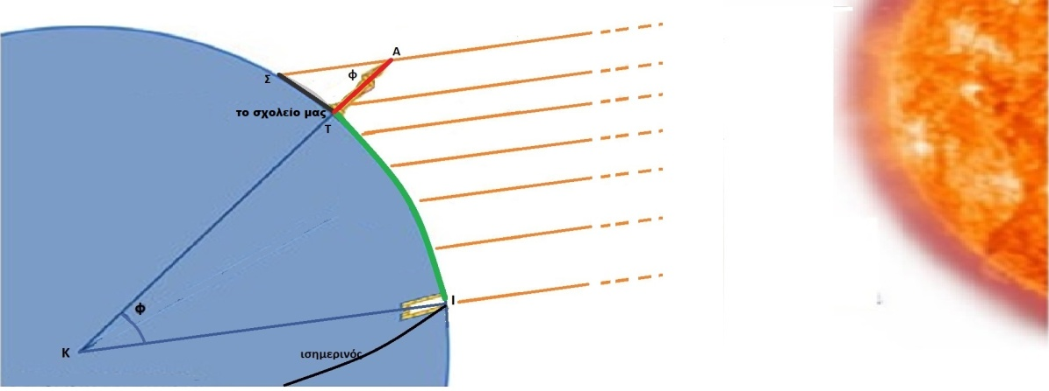**Μετρήσεις και υπολογισμοί**

Τη μέρα της εαρινής ισημερίας ο ήλιος ρίχνει τις ακτίνες του κάθετα πάνω από τον Ισημερινό. Στο σχολείο μας, τη στιγμή της ημέρας που ο ήλιος είναι στο ψηλότερο σημείο, οι ακτίνες του ήλιου σχηματίζουν γωνία φ με την κατακόρυφη και έτσι μια κατακόρυφη ράβδος ΤΑ δημιουργεί σκιά μήκους ΤΣ. Μετρώντας το μήκος της ράβδου ΤΑ και το μήκος της σκιάς της ΤΣ μπορούμε να υπολογίσουμε την περίμετρο και την ακτίνα της γης.

Αρχικά θα χρειαστούμε τις συντεταγμένες του σχολείου. Από αυτές θα υπολογίσουμε την απόσταση του σχολείου από τον ισημερινό ΤΙ. Θα βρούμε επίσης με τη βοήθεια προγραμμάτων τη χρονική στιγμή που πρέπει να πραγματοποιήσουμε το πείραμα.

**Βρίσκοντας την απόσταση σχολείου-ισημερινού**

**Γεωγρ. Πλάτος:**

**Γεωγρ. Μήκος: απόσταση από Ισημερινό TI= ……. km**

***Ημερομηνία και ώρα:***  *(για Κομοτηνή τυπική τιμή TI=4573km)*

**Οι μετρήσεις μας**

**Μήκος ράβδου ΤΑ= ..…… cm**

**Μήκος σκιάς ράβδου ΤΣ= ……… cm**

**υπολογισμοί**

**εφ φ= TΣ/TA= φ=……… μοίρες**





**Τυπικές τιμές: Μεσημβρινή περίμετρος 40008 km, Ακτίνα της γης 6367 km**